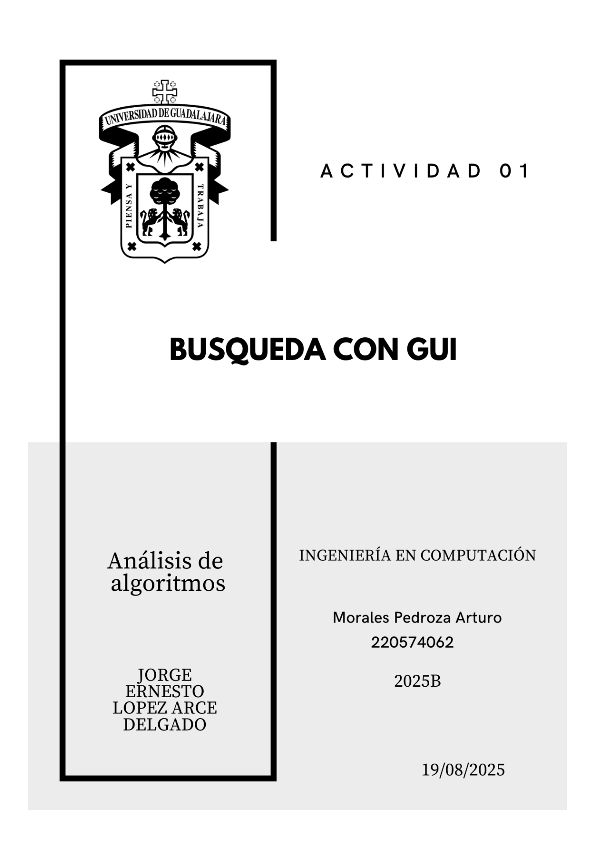

**Objetivo:** Comparar el rendimiento de los algoritmos de búsqueda lineal y binaria sobre listas de distintos tamaños.

**Tamaños de listas evaluadas:**

* 100
* 1 000
* 10 000
* 100 000

**Número de repeticiones por prueba:** 5

**Datos generados:** listas de enteros aleatorios, y si la búsqueda era binaria primero se ordenaban.

**Algoritmos evaluados:**

* Búsqueda lineal (iterativa)
* Búsqueda binaria (iterativa)

Los experimentos que se realizaron fueron crear una lista por cada tamaño nuevo y realizar la debida búsqueda en cada lista. El programa en automático corría 5 veces cada búsqueda y al final mostraba el promedio de cada proceso.

|  |  |  |
| --- | --- | --- |
| Tamaño de la lista | Lineal (ms) | Binaria (ms) |
| 100 | 0.870 | .0865 |
| 1000 | .1251 | .0859 |
| 10000 | .1921 | .0740 |
| 100000 | 2.0013 | 0.0824 |

Conclusiones

Gracias a esta actividad, se pudo medir de manera precisa el tiempo de ejecución de los métodos de búsqueda lineal y binaria. Los resultados muestran claramente que la búsqueda binaria es mucho más eficiente para listas grandes, ya que su tiempo de ejecución crece de forma logarítmica, mientras que la búsqueda lineal aumenta de manera lineal con el tamaño de la lista.

Si bien la implementación de los algoritmos (iterativa o recursiva) puede generar ligeras variaciones en los tiempos, la tendencia general se mantiene: la búsqueda binaria escala mejor conforme aumenta el tamaño de los datos.